**Estrutura do Artigo Científico de Revisão ou Pesquisa Bibliográfica**

Os artigos de revisão ou pesquisa bibliográfica devem ter os seguintes elementos constituintes: **TÍTULO; NOME DOS AUTORES** (titulação e filiação do(s) autor(es)), **RESUMO, PALAVRAS-CHAVE, INTRODUÇÃO, OBJETIVOS, MATERIAL E MÉTODOS, DESENVOLVIMENTO NA FORMA DE ITENS E SUBITENS (SEÇÕES PRIMÁRIAS, SECUNDÁRIAS, TERCIÁRIAS...) EM ORDEM DE NUMERAÇÃO PROGRESSIVA** (**NÃO ADICIONAR O TERMO “DESENVOLVIMENTO” COMO SEÇÃO PRIMÁRIA**)**, CONSIDERAÇÕES FINAIS, REFERÊNCIAS** e anexos e apêndices (caso tenha).

**TÍTULO DO ARTIGO: Subtítulo do Artigo** (Fonte: Arial, Tamanho 14, Espaçamento 1,5 entre linhas) (Utilizar 2 *enters* com espaçamentos de 1,5 – Fonte 12)

**Nome Completo do(a) Autor(a). (Ex.: José da Silva)** (Fonte: Arial, Tamanho 12)

Curso que está cursando (Ex.: Graduando em Educação Física)

Instituição de ensino (Ex.: Faculdades Integradas de Três Lagoas – FITL/AEMS)

(Utilizar 1 espaçamento simples entre linhas antes do Nome de cada Autor)

**Nome Completo do (a) Autor(a)**

Curso que está cursando

Instituição de ensino

**Nome Completo do (a) Autor(a)**

Curso que está cursando

Instituição de ensino

**Nome Completo do(s) Orientador(es)**

Formação/Titulação/Universidade-Faculdade (Ex.: Mestre em Educação Física pela Universidade Estadual Paulista “Júlio de Mesquita Filho” – UNESP)

Instituição que está vinculado (Ex.: Docente das Faculdades Integradas de Três Lagoas – FITL/AEMS)

(Utilizar 2 espaçamentos simples entre linhas – Fonte tamanho 12)

**RESUMO** (Fonte: Arial, tamanho 10, espaçamento simples entre linhas)

Para artigos de revisão ou pesquisa bibliográfica, redigir um resumo com 200-250 palavras. O resumo deve conter as informações relevantes de forma clara e precisa, para que o leitor tenha uma ideia geral do estudo. Usar conjugações verbais no presente, evitar o uso de conjugações verbais no gerúndio, abreviações e símbolos. Não citar referências.

**PALAVRAS-CHAVE:** Abaixodo resumo, indicar de 3 a 6 palavras que representam o assunto do artigo; Devem ser separadas por ponto e vírgula. (Fonte: Arial, Tamanho 10)

(1 espaçamento simples tamanho 12)

**\***e-mail: insira aqui o endereço eletrônico do orientador do artigo.

(2 espaçamentos simples tamanho 12)

**1 INTRODUÇÃO** (1 *enter* com Espaçamento de 1,5, todo o texto deverá estar em Arial, tamanho 12, com recuo na primeira linha - Parágrafo de 1,5 cm)

Introdução é a parte do trabalho na qual o tema é apresentado em sua totalidade, de maneira clara, objetiva e sem detalhes. Deve dar ao leitor a informação, de maneira geral, para que ele entenda o assunto a ser abordado no estudo.

O texto deve ser escrito em português formal, de modo a apresentar as ideias de forma lógica (do geral para o específico), para que o texto fique claro e compreensível. Construir frases curtas e evitar o uso de gerúndio para conectar uma frase com outra. Pode-se até mencionar os objetivos, porém estes devem estar claramente explícitos no item **“2 OBJETIVOS”**.

**2 OBJETIVOS**

Descrever quais são os objetivos da pesquisa e o que se pretende alcançar com a execução da mesma. Deve ficar claro o motivo pelo qual a revisão está sendo realizada.

**3 MATERIAL E MÉTODOS (Este item não se refere à definição de métodos científicos.)**

Esse item informa as fontes de pesquisa; devem-se definir as bases de dados e descrever de forma clara, as estratégias de busca (palavras-chave utilizadas, período da busca (período das publicações, exemplo: 2.000-2.017)). Deve-se ainda descrever os critérios utilizados para seleção dos artigos e os métodos de extração, assim como o número de artigos obtidos e descartados pelos critérios descritos. A descrição da metodologia deve ser completa de modo a permitir que outros pesquisadores possam obter as referências utilizadas no trabalho.

Utilizar livros didáticos somente para dados fundamentados.

**4 PRIMEIRA SEÇÃO DO DESENVOLVIMENTO**

Devem ser apresentados os dados obtidos a partir da revisão (ou pesquisa) de forma clara e concisa, sempre do geral para o específico. Os resultados obtidos com a revisão (ou pesquisa) devem ser discutidos relacionando-os e levando em consideração os problemas levantados e os objetivos traçados. Tabelas e figuras podem ser incluídas, quando necessárias, para garantir melhor e mais efetiva compreensão dos dados.

Pode haver separação por conteúdos, devendo ser adotada uma numeração progressiva, a saber, 4.1 Seção secundária (enunciar título); 4.2 Nova seção secundária (enunciar título); 4.2.1 Seção terciária (enunciar título)...

**EXEMPLO DA PRIMEIRA SEÇÃO DO DESENVOLVIMENTO:**

**4 TIPOS DE PONTES**

As pontes laminadas, treliçadas, mistas e as de vigas constituem os quatro tipos de pontes.

**4.1 Pontes Laminadas**

As pontes de madeira laminada e com pró-tensão na seção transversal são estruturas que tem grandes resistências devido à tensão aplicada às chapas de madeira, através de barras de aço.

Existem quatro tipos de pontes laminadas, a saber, (i) seção T, (ii) seção T com vigas treliçadas, (iii) seção celular e (iv) seção mista. Os desenhos esquemáticos das mesmas encontram-se na Figura 1.

**Figura 1. Desenhos esquemáticos dos vários tipos de pontes laminadas.** (A) Seção T. (B) Seção T com vigas treliçadas. (C) Seção celular. (D) Seção mista.



**Fonte:** Extraído de FONTE; CALIL JÚNIOR, 2007.

**5 DEFINIÇÃO DE RESSONÂNCIA** (Segunda seção do desenvolvimento – pode haver tantos itens e subitens quanto forem necessários.)

O termo ressonância é definido como a interação entre dois sistemas distintos. Por exemplo, se um sistema elástico vibrar a partir da animação de uma onda sonora, diz-se que o sistema está em ressonância com a onda sonora. Neste caso, para que a onda sonora induza a vibração do sistema faz-se necessária que ela tenha disponha de amplitude e, principalmente, de frequência adequada para tal (GARCIA, 1998).

Diversos sistemas físicos podem apresentar o fenômeno da ressonância. Considerando a hipótese de que um sistema apresente frequências naturais de vibração, este poderá sofrer algum tipo de perturbação (excitação) de um agente externo, o qual, necessariamente, deverá estar em ressonância com as vibrações naturais do sistema (TIPLER, 2000). Para exemplificar, consideremos um sistema bastante utilizado na física, denominado de massa-mola, o qual é composto por uma mola de constante elástica *k* presa na parte superior a uma superfície rígida e na parte inferior um objeto de massa *m*, conforme ilustrado na Figura 2.

**Figura 2. Sistema massa-mola representando a condição em equilíbrio e o deslocamento entre as posições +x e –x.**

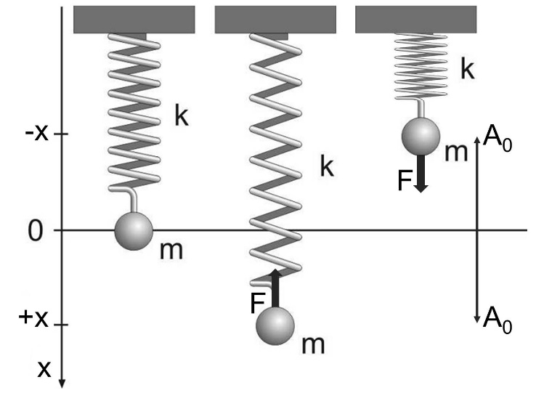

**Fonte**: Extraído de NUNES; SILVEIRA, 2017.

**6 ALCAPTONÚRIA** (terceira seção do desenvolvimento – pode haver tantos itens e subitens quanto forem necessários.)

Alcaptonúria (AKU) ou ocronose e osteoartropatia ocronótica correspondem a uma desordem rara de herança mendeliana autossômica recessiva, causada pela mutação do gene *HGD* que codifica a enzima homogentisato 1,2 dioxigenase (HGD, 445 aminoácidos, 49.973 Da) da via do catabolismo da fenilalanina e da tirosina (PHORNPHUTKUL et al., 2002). Em humanos, esse gene localiza-se no cromossomo 3 (3q21-23), cobre 60 kb do DNA genômico, e contém 14 exons (FERNÁNDEZ-CAÑÓN et al., 1996).

HGD é produzida predominantemente no fígado e nos rins. A atividade deficiente da mesma no fígado ocasiona a elevação dos níveis sistêmicos de HGA e seu acúmulo nos tecidos, uma vez que o mesmo não pode ser convertido a ácido maleilacetoacético (Figura 3; MISTRY et al., 2013; PHORNPHUTKUL et al., 2002; FERNÁNDEZ-CAÑÓN et al., 1996).

**Figura 3.** Parte da via metabólica de degradação da fenilalanina e tirosina.

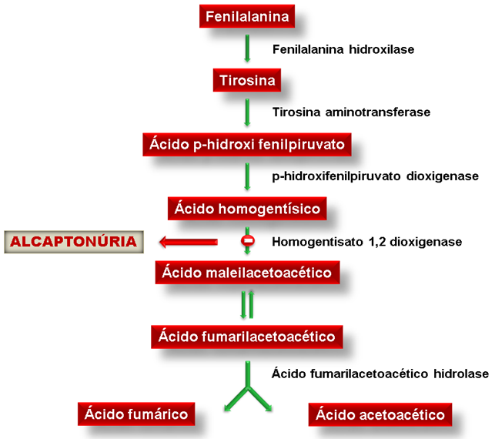

**Fonte:** Adaptado de MISTRY et al., 2013.

Obs. Instruções completas de como apresentar figuras, gráficos, tabelas e quadro – vide subitem (e) do item **2 FORMA DE APRESENTAÇÃO** (pág. 2 do Manual para Produção de Artigos Científicos AEMS 2019) e subitem **4.1 Exemplos de Apresentação de Elementos para Apoio ao Texto** (pág. 7 do Manual para Produção de Artigos Científicos AEMS 2019) do item **4 RESULTADOS E DISCUSSÃO** (pág. 6 do Manual para Produção de Artigos Científicos AEMS 2019).

**6 CONSIDERAÇÕES FINAIS**

As considerações finais correspondem às suas conclusões e/ou opiniões a respeito do tema, levando-se em consideração o(s) objetivo(s) inicial(is). Devem ser apresentadas após o desenvolvimento, de forma clara.

**REFERÊNCIAS** (elemento obrigatório)

As referências devem ser apresentadas de acordo com as normas abaixo mostradas. Devem ser ordenadas alfabeticamente por autor, espaço simples, justificadas e separadas entre si por um espaçamento de 1,5.

Para citação no texto, quando o autor for citado no corpo do texto, usar somente a primeira letra do nome em letra maiúscula + ano em que foi publicado o trabalho (entre parênteses): ex. Fachin (2006); quando não aparecer no corpo do texto, o autor é citado entre parênteses, com letra maiúscula + ano de publicação: ex. (FACHIN, 2006).

Quando houver até três autores mencionam-se todos. Ex. (SILVA; ESTEVES, 2017); (SOUZA; MACHADO; MACHADO, 2017).

E em caso de mais de três, citar o primeiro nome, e, em seguida, colocar a expressão “et al.” Ex. MIGUEL et al., 2017.

No texto, quando não estão entre parênteses, citar até 3 autores e, em caso de mais de 3, citar o primeiro seguido de “et al.”.

**MODELOS DE REFERÊNCIAS**

**ARTIGOS DE REVISTA**

AUTOR DO ARTIGO. Título do artigo. Título da Revista (não abreviado), Local de Publicação, Número do Volume, Número do Fascículo, Páginas inicial-final, mês e ano.

MATSUDO, S. M. Atividade física na promoção da saúde e qualidade de vida no envelhecimento. Revista Brasileira Educação Física Especial, São Paulo, v. 20, n. 5, p. 135-137, set. 2006.

SILVA, T. V.; ESTEVES, D. C. Infecção Hospitalar: a emergência da *Klebsiella pneumoniae*.Revista Conexão Eletrônica, Três Lagoas, v. 14, n. 1, p. 92-101, 2017.

SILVA et al. Eficácia anti-helmíntica comparativa entre diferentes princípios ativos em ovinos jovens, PUBVET, Maringá, v. 11, n. 4, p. 356-362, Abr., 2017.

**LIVROS**

SOBRENOME, Nome Abreviado. Título: subtítulo (se houver). Edição (se houver). Local de publicação: Editora, data de publicação da obra.

**Apenas 1 autor**

FACHIN, O. Fundamentos de Metodologia. 5. ed. São Paulo: Saraiva, 2006.

**Até 3 autores**

LAKATOS, E. V.; MARCONI, M. A. Metodologia científica. 6. Ed. São Paulo: Atlas, 2011.

**Mais de 3 autores**

SILVA, L. et al. Como a Poluição Afeta nossa Saúde. 1 ed. Curitiba: Sol Nascente, 2002.

- Quando não for possível determinar o local de publicação, adota-se a abreviatura [S.l.], entre colchetes, do latim *sine loco*, que significa sem local.

Exemplo: MORAIS, L. Aventura no deserto. 2. ed. [S.l]: Pioneira, 1994.

- Quando não for possível determinar a editora da publicação, adota-se a abreviatura s.n., entre colchetes, do latim *sine nomine*, que significa sem editora.

Exemplo: MORAIS, L. Estudo de caso. Rio de Janeiro: [s.n.], 1994.

- Quando o local e o editor não aparecem na publicação, indica-se entre colchetes [S.l.: s.n.].

Exemplo: MORAIS, L. Aventura no deserto. [S.l.: s.n], 1994.

**DOCUMENTOS PUBLICADOS NA INTERNET**

- Se constar o autor na página, este deve ser indicado, caso contrário, colocar o nome do sítio eletrônico:

SOBRENOME, Nome Abreviado. Título: subtítulo (se houver). Disponível em: <endereço *online* completo>. Acesso em: dia mês (abreviado) e ano.

Exemplo:

TORRES, F. D. Epidemiologia da leishmaniose visceral no município de paulista, estado de Pernambuco, nordeste do Brasil. Fundação Oswaldo Cruz centro de pesquisas Aggeu Magalhaes. 2006. Disponível em < http://www.cpqam.fiocruz.br/bibpdf/2006torres-fd.pdf >. Acesso em 25 mai. 2016.

- Quando não houver o nome do autor, exemplo:

UNIVERSIDADE FEDERAL DE SÃO PAULO. Guia Básico para Elaboração de Referências Bibliográficas Segundo a ABNT. 2014. Disponível em: <dgi.unifesp.br/sites/comunicação/pdf/entreteses/guia_biblio.pdf>. Acesso em: 02 jun. 2017.

TRABALHOS ACADÊMICOS (monografias, dissertações, teses, entre outros)

- Elementos principais: autor(es). Título. Ano. Número de folhas. (monografia, dissertação...) – Instituição de Ensino, local.

****Exemplos:

NIEL, M. Anestesiologistas e uso de drogas: um estudo qualitativo. 2006. 149 f. Dissertação (Mestrado em Ciências) – Escola Paulista de Medicina, Universidade Federal de São Paulo, São Paulo.

SPERANDIO, P. C. de A. Relação entre a oferta e a utilização muscular periférica de oxigênio na transição do exercício leve para o intenso em pacientes com insuficiência cardíaca. 2010. 80 f. Tese (Doutorado em Ciências) – Escola Paulista de Medicina, Universidade Federal de São Paulo, São Paulo.

**ABREVIATURAS DOS MESES (EM PORTUGUÊS)**

|  |  |  |  |  |
| --- | --- | --- | --- | --- |
| janeiro | jan. |  | julho | jul. |
| fevereiro | fev. |  | agosto | ago. |
| março | mar. |  | setembro | set. |
| abril | abr. |  | outubro | out. |
| maio | maio |  | novembro | nov. |
| junho | jun. |  | dezembro | dez. |

**REFERÊNCIAS**

FERNÁNDEZ-CAÑÓN et al. The molecular basis of alkaptonuria. Nat Genet, v. 14, p. 19-24, 1996.

FONTE, T. F.; CALIL Jr, C. Pontes protendidas de madeira: alternativa técnico-econômica para vias rurais. Revista Engenharia Agrícola, Jaboticabal, v. 27, n. 2, p.552-559, maio 2007.

GARCIA, E. A. C. Biofísica: São Paulo, Sarvier, p. 387, 1998.

MISTRY, J. B.; BUKHARI, M.; TAYLOR A. M. Alkaptonuria.Rare Diseases, v. 1, n. 1, p. 1-7, e27475. 2013. Disponível em: <http://dx.doi.org/10.4161/rdis.27475>. Acesso em: 12 maio 2014.

NUNES, T. C. L.; SILVEIRA, J. B. Ressonância magnética nuclear: a física envolvida no diagnóstico por imagens. Revista Conexão Eletrônica. Três Lagoas/MS, v. 14, no 1, p. 439-451, 2017.

PHORNPHUTKUL, C. et al. Natural history of alkaptonuria.NEngl J Med, v. 347, p. 2111-2121, 2002.

TIPLER, P. A. Física para cientistas e engenheiros: Mecânica, Oscilações e Ondas, Termodinâmica. 4. Ed. Rio de Janeiro: LTC, 2000.